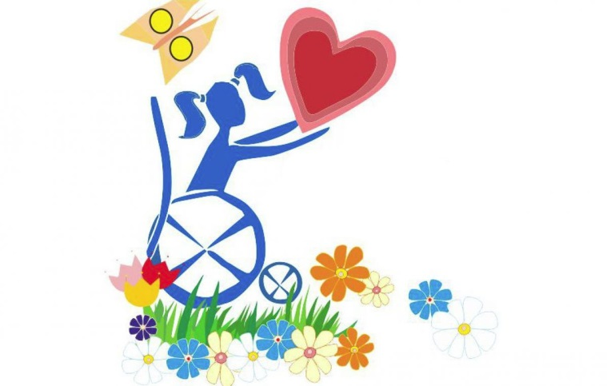
Мероприятие «Дорогою добра»»,
посвященное Декаде инвалидов

Незнайка: Добрый день! Ребята, сегодня день особенный, особая и значимая дата.
Третьего декабря все страны нашей большой планеты отмечают международный День особенных людей.
«Их много проживает рядом с нами,
Но их проблемы не всегда мы видим сами.
Сегодня необычный день — да, он таков —
День, посвященный тем, кто не совсем здоров».
Инвалиды – люди с ограниченными возможностями, у которых навсегда или на длительный срок нарушены какие-то важные функции организма. Люди с ограниченными возможностями нуждаются в помощи и поддержке здоровых людей. Ведь многие становятся инвалидами по трагической случайности. Этот день, как напоминание нам, что есть люди, которые нуждаются в нашей помощи, защите, уважении, доброжелательном отношении.
Незнайка: Что мы можем сделать, чтобы мир стал лучше?
(звучит фрагмент из мультфильма «Кот Леопольд» «Если добрый ты…»)
Незнайка: Дети, как вы думаете, о чем эта песня? Что означают слова «доброта».
Доброта - это улыбка, детский смех, здоровье. Успех, добро, радость, забота, красота, отзывчивость.
Добрый человек - это тот, кто в любую трудную минуту готов прийти на помощь, желание сделать добро другим.
Добрый значит благой, добродетельный, благодушный, добросердечный, гуманный, человечный. Жалостливый, чувствительный, милосердый.
Незнайка: Вы догадались, о каком качестве мы сегодня будем вести разговор? Правильно, о доброте и вежливости.
Незнайка: А вы добрые? Вежливые? – Да.

Игра «Доскажи вежливое словечко»
«Если встретился знакомый,
Хоть на улице, хоть дома –
Не стесняйся, не лукавствуй,
А скажи погромче … (здравствуй)
Вылез крот на белый свет,
И сказал ежу … (привет)
Если просишь что-нибудь,
То сначала не забудь
Разомкнуть свои уста
И сказать … (пожалуйста)
Порвал воробей
Паутинные нити.
Чирикнул смущё нно:
Ну … (извините)
Если, словом или делом
Вам помог кто-либо,
Не стесняйтесь громко, смело
Говорить:… (спасибо)
Зазеленеет старый пень,
Когда услышит … (добрый день)
Когда нас бранят за шалости,
Говорим мы, … (простите, пожалуйста)
Если вы друзей уважаете,
При встрече спросите, … (как поживаете)
Не забудьте, что на прощанье
Говорить всем нужно … (до свидания)

Незнайка:А теперь давайте посмотрим мультфильм «Про Диму».

Незнайка: Главное, необходимо помнить: инвалидом, к сожалению, может стать каждый! Инвалид – такой же человек, как и все, только жить ему гораздо труднее, чем человеку здоровому! Лишь доброта и участие спасут мир!

Провести с детьми дополнительно эстафеты:
1. «Слепой и поводырь».
2. «До фишки проползи по пластунски, обратно на четвереньках».

